【附件1】
臺南市109學年度白河國民中學健康促進主推議題成效說明
壹、主推議題：健康體位
貳、主推原因、背景成因及現況分析說明：
一、主推原因：本校學生體位不良比率達44.1％%，過輕5.1%，過重12%，肥胖21.3%。近幾年學校努力推廣健康體位85210，有助於提升健康體位的比率，但在過重及肥胖的學生比率上還有可以努力的空間。
二、背景成因及現況分析：
(一)背景成因：
1.學生喜愛喝飲料，不喜歡喝白開水。
2.學生在早餐的選擇上都以高熱量低營養的為主，再加上不喜歡午餐內容，偏愛到合作社購買零食點心。
3.學生在家的餐點選擇，家長常因為工作的關係而無法提供營養健康的食物，再加上過重比率學生的家長也多屬於過重體型，家庭支持力較薄弱，這方面的學生需要更多的鼓勵以及落實自主健康管力才能有所成效。
(二)現況分析
106-108學年度體位狀況統計
學年度 | 過輕 | 適中 | 過重 | 肥胖
106 | 5.6% | 60.3% | 13.3% | 20.8%
107 | 6.2% | 60.4% | 14.6% | 18.9%
108 | 5.1% | 61.7% | 12% | 21.3%
109 | 5.4% | 55.9% | 14.2% | 24.5%
參、改善策略及實施過程：

一、體位不佳學生的體能活動：體育課跑兩圈以及健康促進時間也跑兩圈，當作體位適中學生的暖身活動，對於體位不佳的學生，可視為調整體位的活動，並一點一滴養成運動習慣。
二、選擇原因:學生體位不佳的比例偏高，跑步對他們而言負擔大，所以都無法持續跑，一下子就累了，就會變成在散步，所以選擇這個跑步，簡單易行，也有助於培養學生的恆心毅力，慢慢提升健康體位。
三、實施過成照片

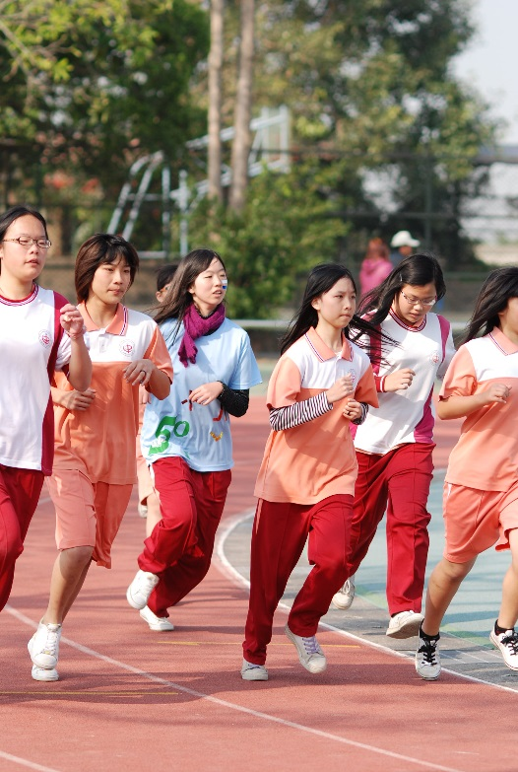 | 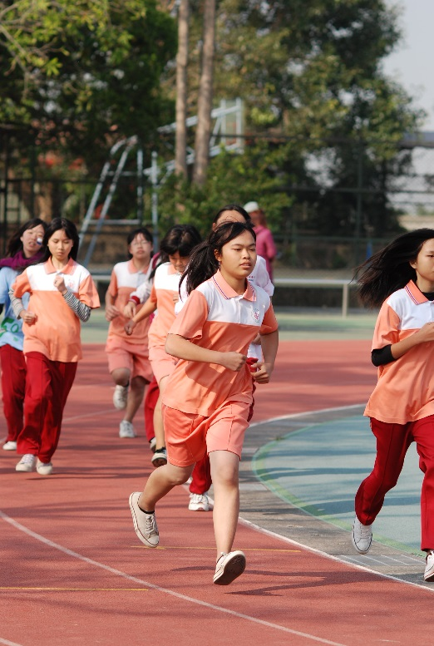
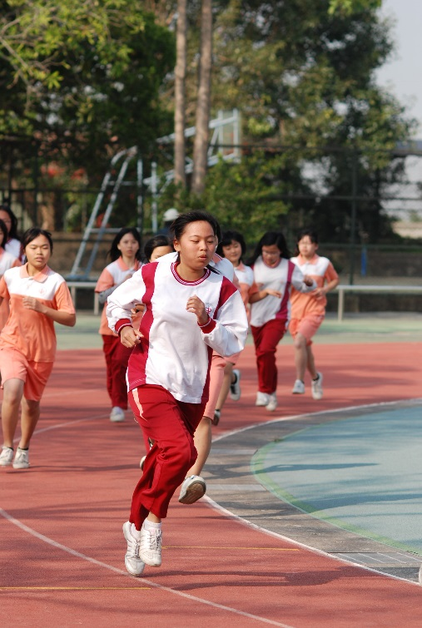 | 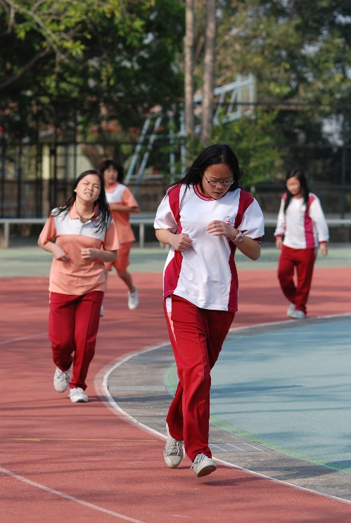

肆、成效：
學生體位過輕比率上升0.3％，體位適中率下降5.8％，體位過重率上升2.2%，體位肥胖率上升3.2%，可見成效不彰。可能在原來的實施測略上，再行修正。

伍、分析改進：
一、體位不良比率略升，正常體位比率由61.7%降至55.9%，分析原因:可能因學生跑步後，更努力進食，運動飲料及零食銷售量大增。再者，學生對早餐的選擇不妥當，偏愛炸物，晚餐方面，家長大多讓孩子自由外食，學生首選是便利商店，熱量控制方面不佳。
二、改進策略：
1.與家長合作:請家長協助控制飲食，盡可能為孩子準備適當的早餐給孩子，並且控制孩子的零用錢，使孩子能夠在午餐時間均衡飲食，減少到合作社購買零食的頻率，以提高學生的正常體位。
2.藉助便當店:有許多家長因工作無法提供孩子晚餐，家長可以跟便當店合作，讓孩子放學時去提領便當，或者參加學校的夜自習，由學校代訂便當，讓孩子能吃得健康又營養，有助於提升學生的體位良率。
3.限制合作社:學生在校會因為有合作社販賣的點心零食而隨性吃午餐，可以透過暫時關閉來提高學生好好吃午餐的狀況，例如:中午12~15點不販賣任何食物或飲品，這樣學生就必須在午餐時間用餐，才不會餓肚子，如此一來，應有助於讓因飲食習慣而導致體位不良的學生回歸正常標準。

